**Proje Amacı;**

* Elektrikli araçlarımızın ihtiyacı olan şarj istasyonlarının belirli kilometre aralıklarla belirlenmesi ve bu noktalara hızlı ve yavaş olmak üzere şarj istasyonları yerleştirmek.
* Elektrikli araçların ihtiyacı olan şarj istasyonların uygunluk ve yakınlık analizleri yapılarak istasyonların yerlerinin belirlenmesi ve istasyonlardan alınan verileri kullanıcıya anlık yoğunluk oranını gösteren bir dinamik mobil sistem kurmak.
* **Projemizde Şarj İstasyonlarını Yerleştirirken Dikkat Ettiğimiz Unsurlar;**
* DC şarj istasyonları yüksek hızlı şarj olarak bilinirken AC de hızlı olarak bilinir. Elektrikli otomobil bataryaları ve elektrik enerjisi depolayan tüm bataryalar, teknik sebeplerden dolayı dağılan elektrik enerjilerini DC yani ‘direkt akım’ olarak saklar.
* Fakat şebekelerde bulunan, santrallerden evlerimize, iş yerlerimize yine teknik sebeplerden ötürü AC yani ‘alternatif akımdır’. Yani elektrikli otomobillerin bataryalarının şarj edilmesi için AC/DC çevrimi bir noktada yapılmak zorundadır.
* AC ve DC şarjı karşılaştırması için bir örnek vermek gerekirse; AC şarjı bir kovaya su doldurmak için kullandığınız huni olarak düşünebilirsiniz. Kovaya doldurmak istediğiniz su miktarı ne kadar fazla olursa olsun, kova huninin ağız çapı kadar su alacaktır. Kova dolana kadar aynı hızda su dolmaya devam edecektir.
* DC şarj ise kovaya suyu direkt olarak bir hortumdan vermektedir. Hortumun gücü ne kadar yüksek olursa su, kovaya o kadar hızlı dolar. Ancak su doldukça suyun kovanın dışına taşma ihtimali de artmaktadır.
* Suyun taşmaması için kova belirli bir miktar dolana kadar hortumun gücünü yükseltir, kova dolmaya başladıkça da azaltırız.
* Bu nedenle DC şarjlarda %10-%80 aralığında şarj edeceğiniz süre ile %80-%100 aralığında şarj edeceğiniz süre neredeyse aynıdır. Bir aracın şarjı %80’e kadar yüksek hızla dolarken %80’in üstüne çıktığında daha yavaş dolmaktadır. (Tabii ki aracın kapasitesi de burada belirleyici etmendir.)
* AC şarjlı araçlarda da sonlara doğru güç alımı düşer ancak DC olduğu kadar süre farkı bulunmamaktadır.

**ANKARA-KONYA YOLU GÖRÜNTÜSÜ**

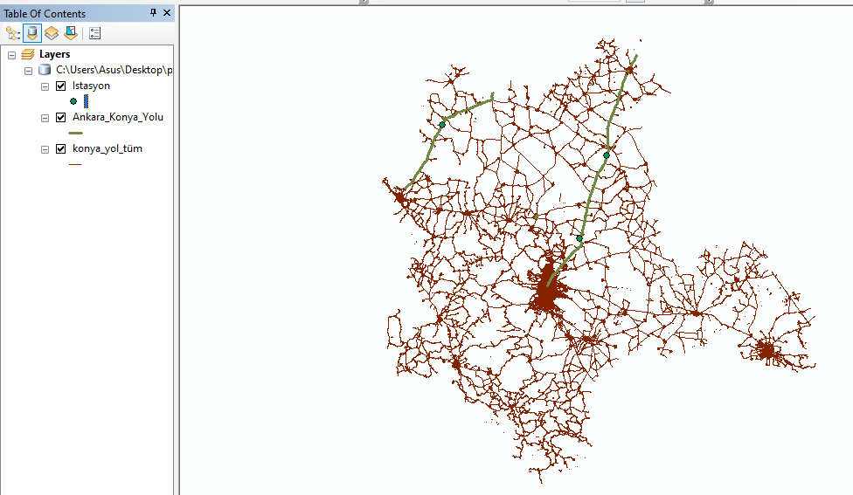

**PROJEMİZE UYGULADIĞIMIZ YAKINLIK ANALİZİ AŞAMALARI GÖRÜNTÜLERİ**

Ankara-Konya Yolu;

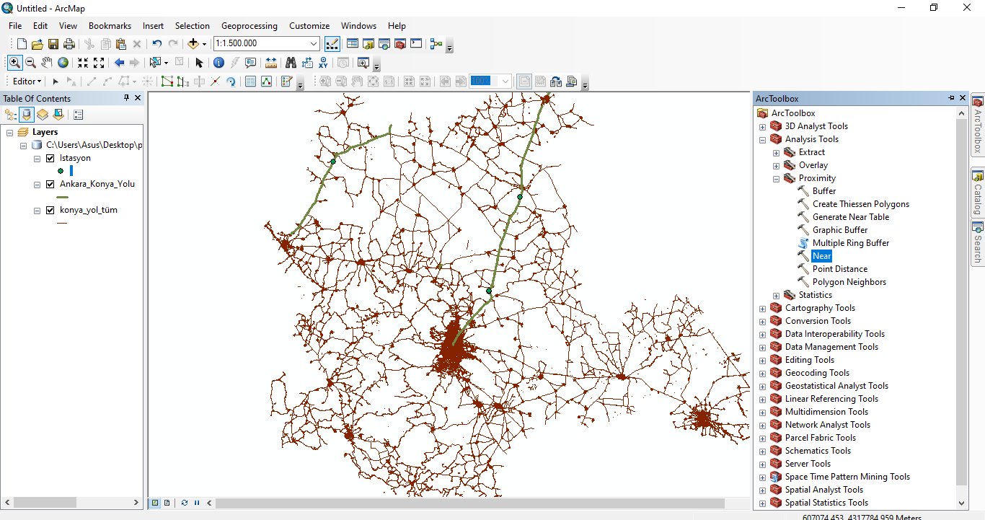

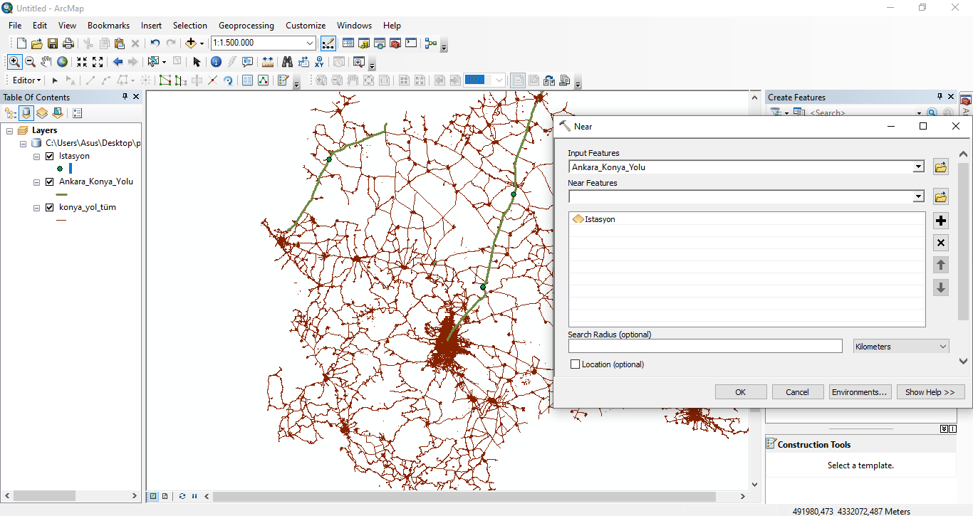

Antalya-Konya Yolu;

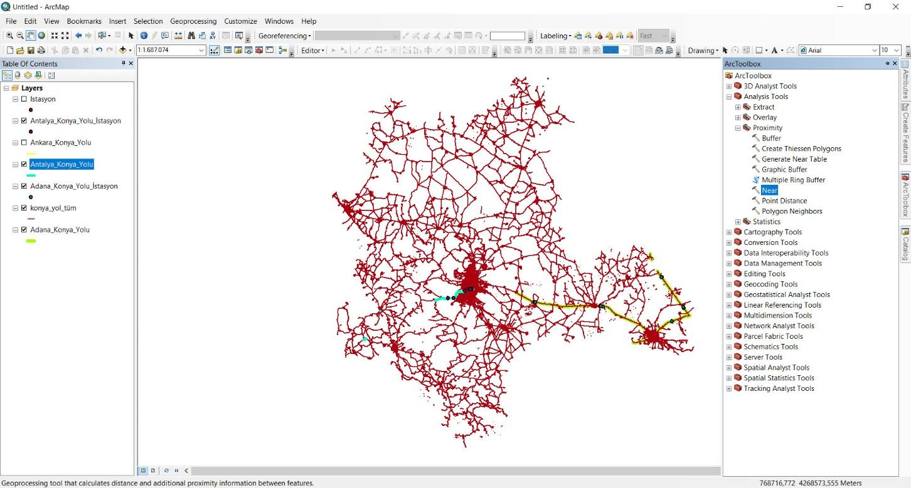

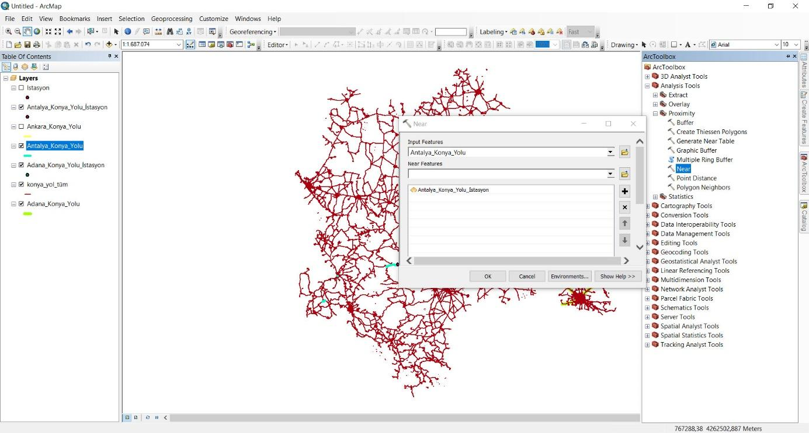

Adana-Konya Yolu;

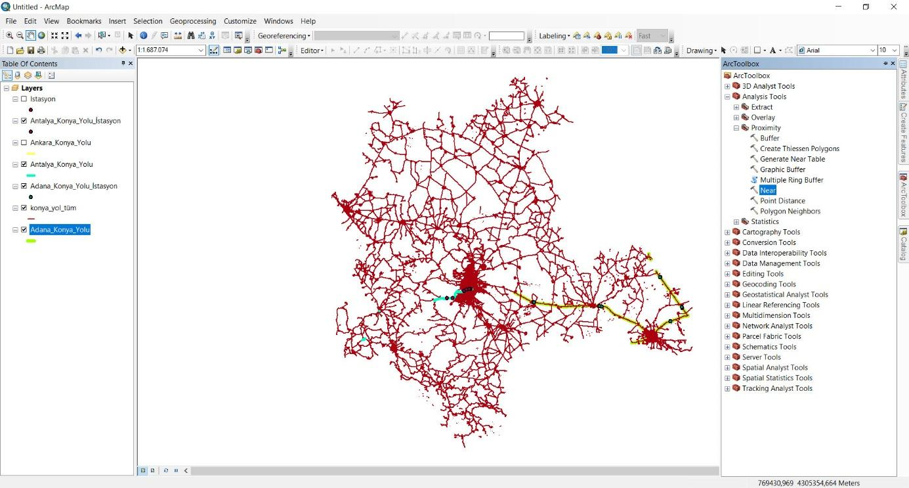

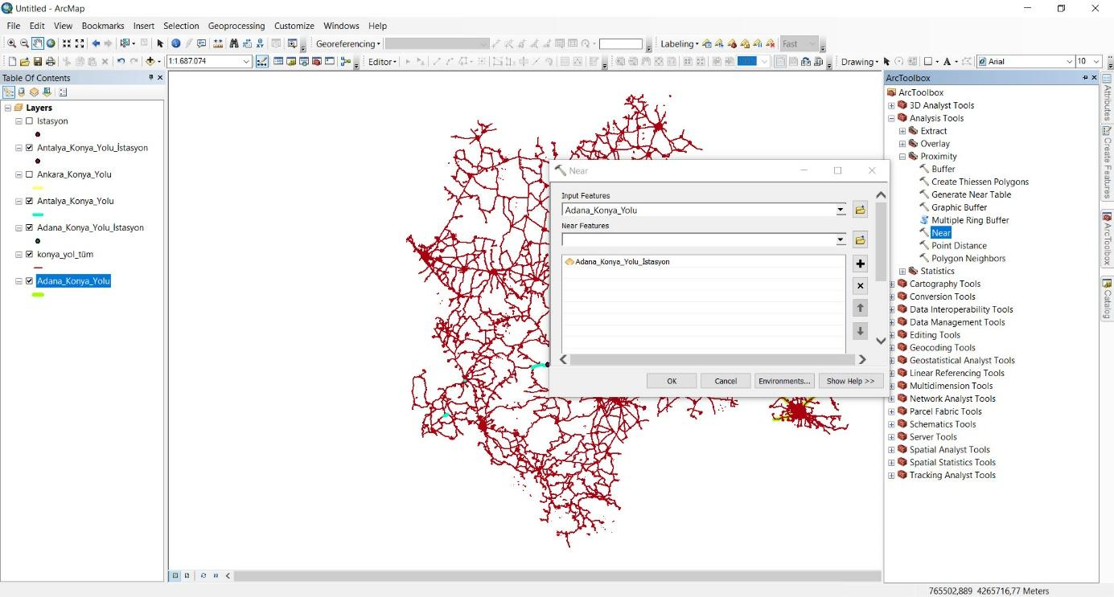

**ANALİZ UYGULADIKTAN SONRAKİ AŞAMALAR**

Ankara-Konya Yolu;

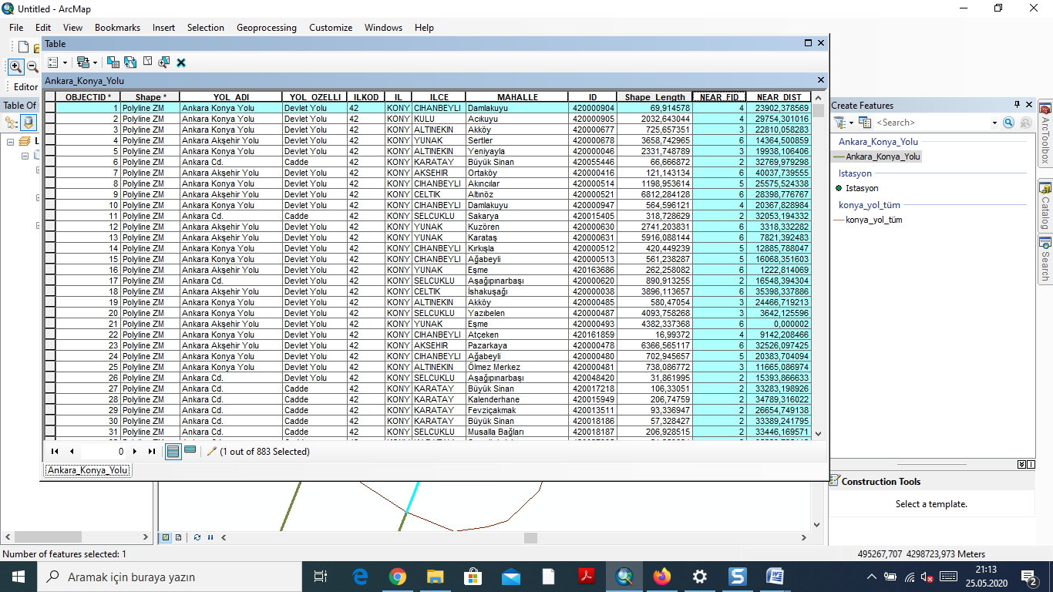

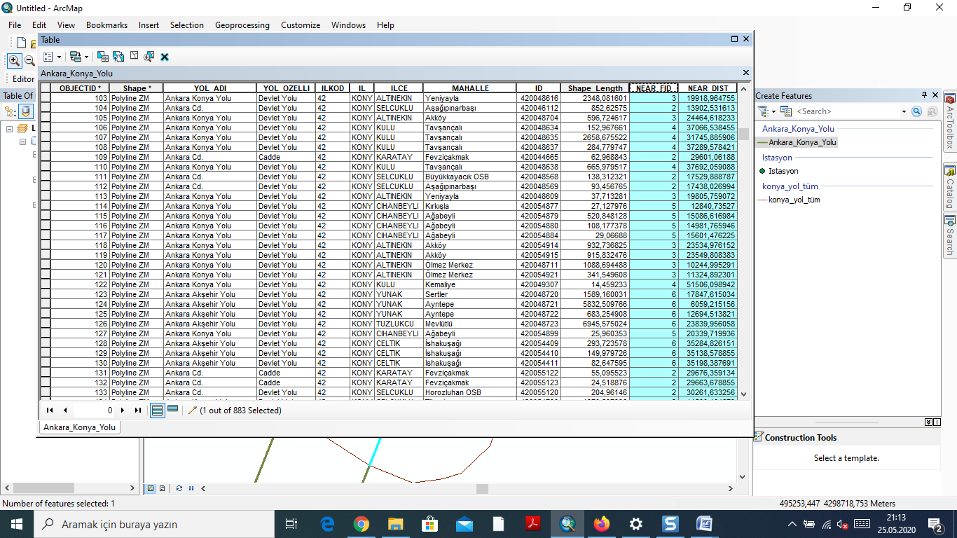

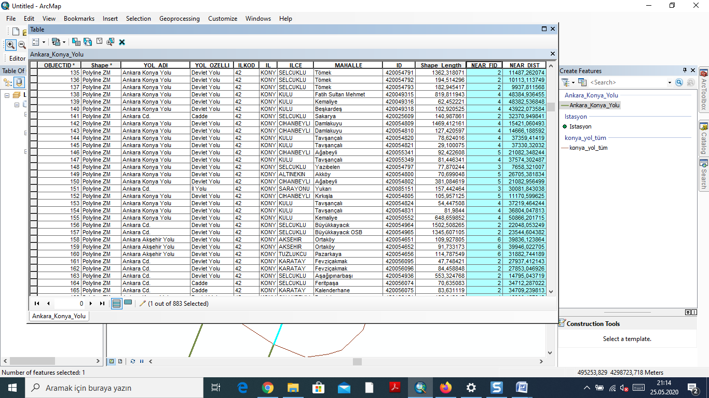

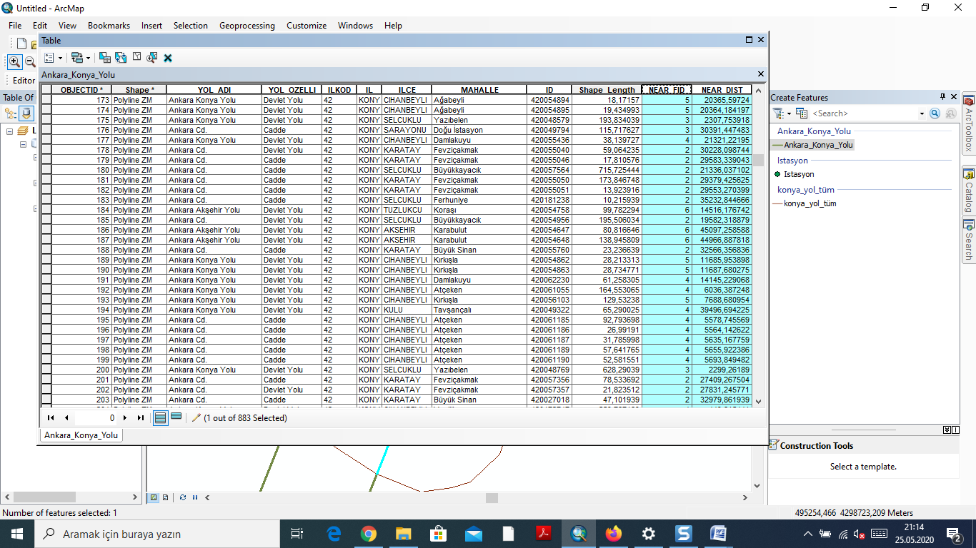

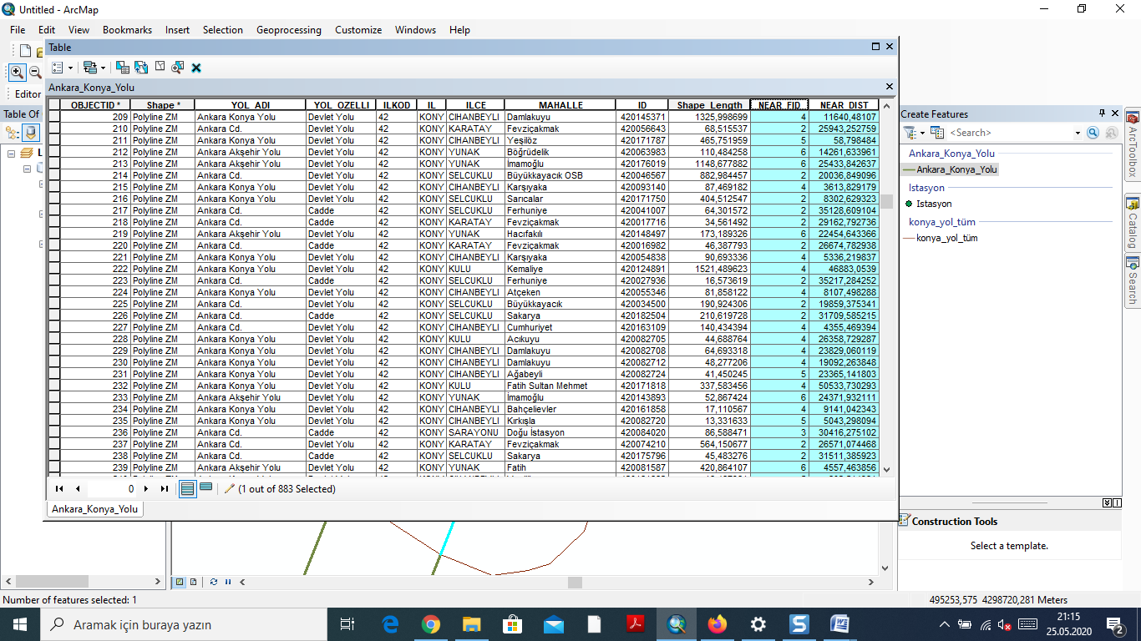

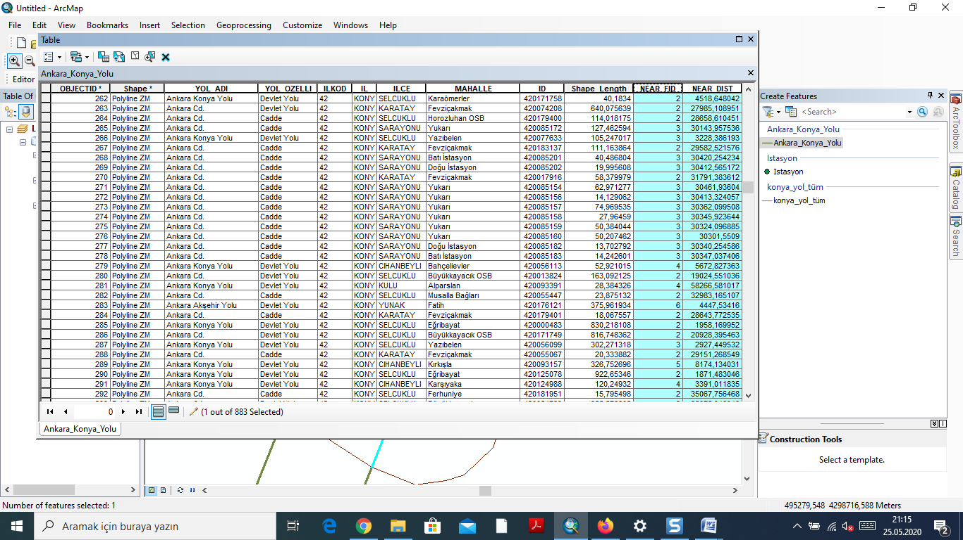

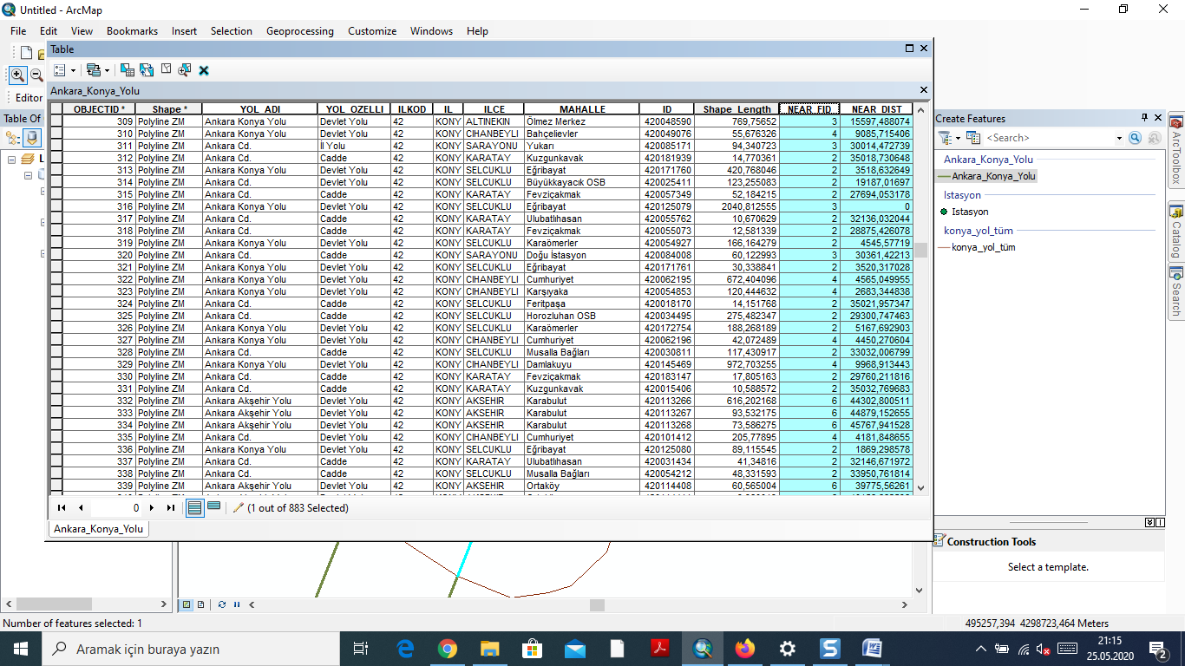

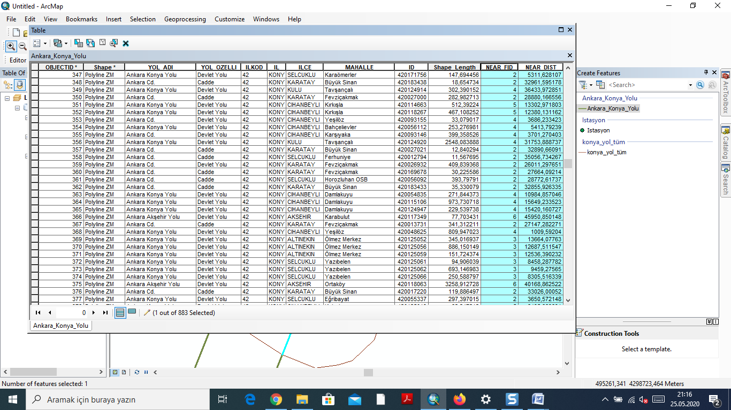

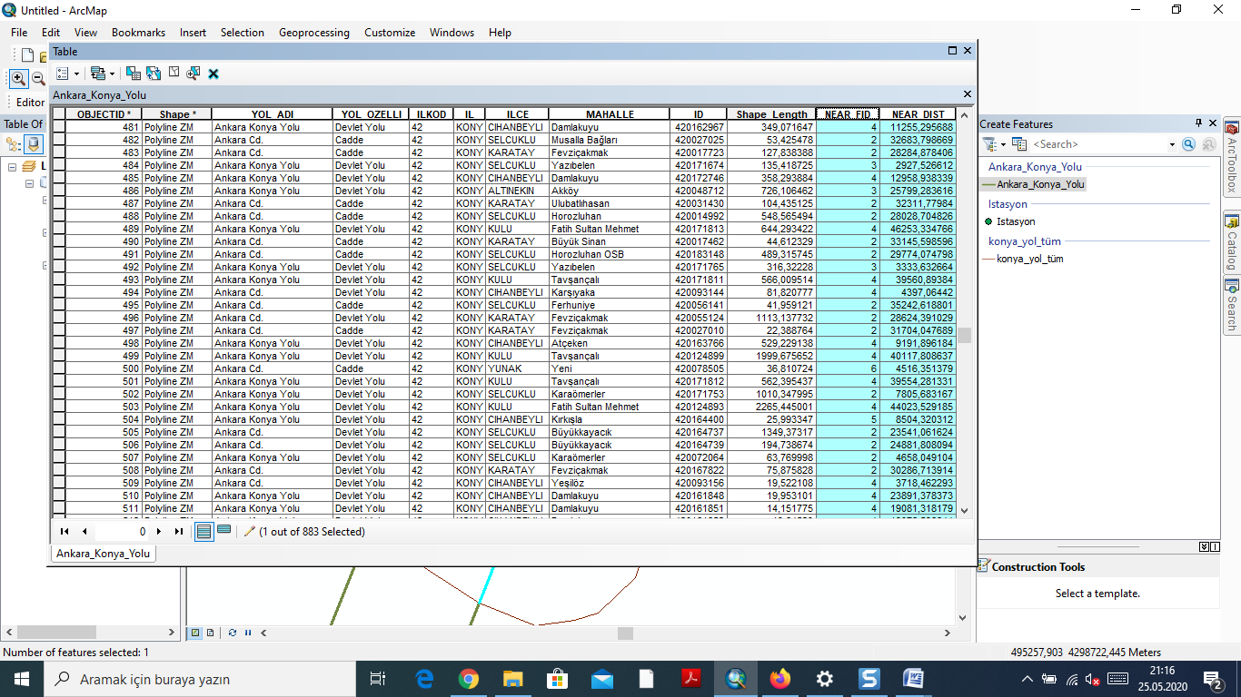

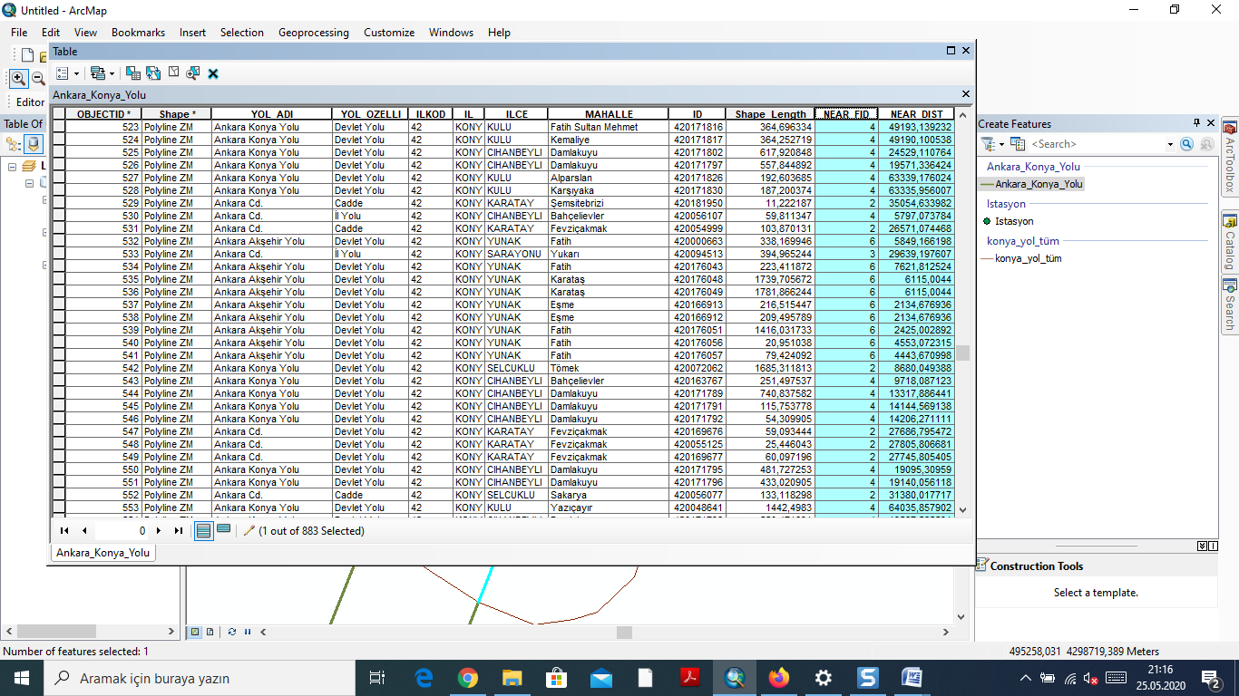

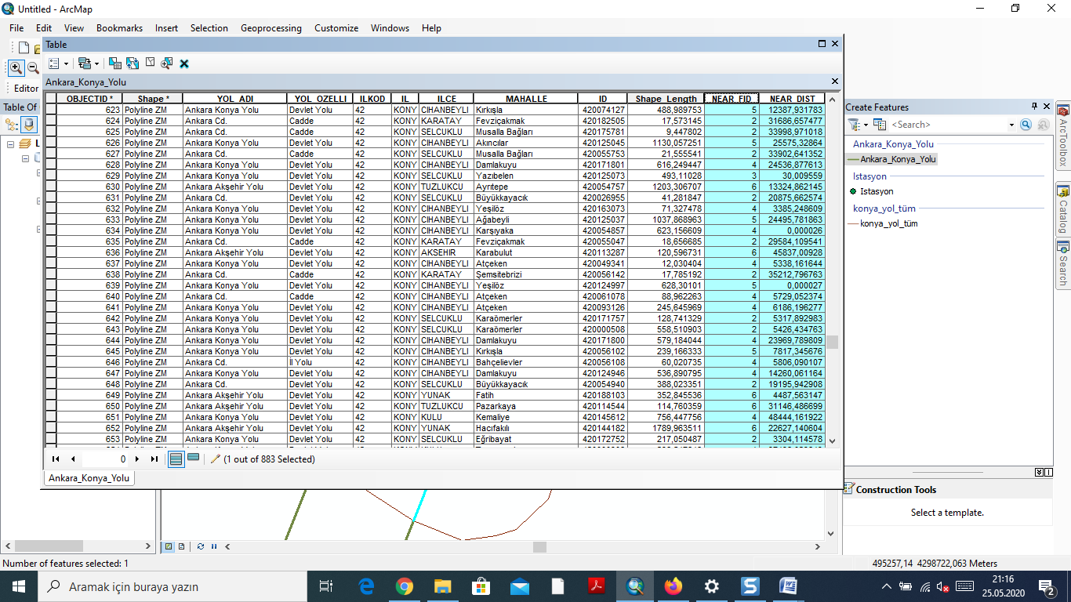

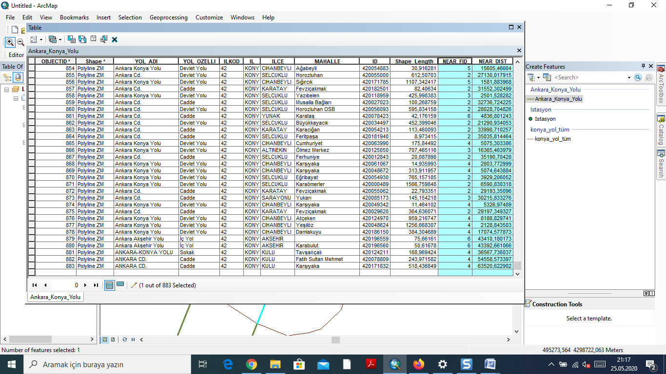

Antalya-Konya Yolu;

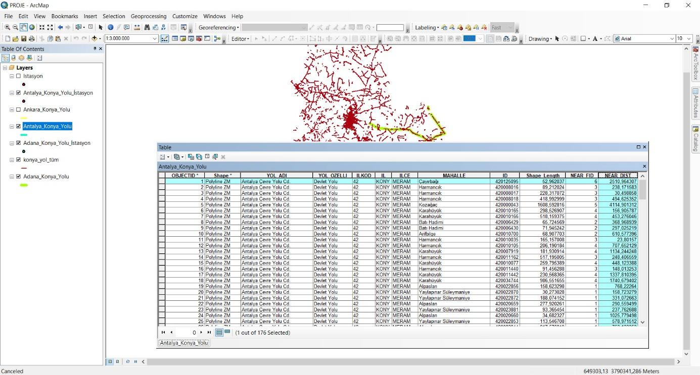

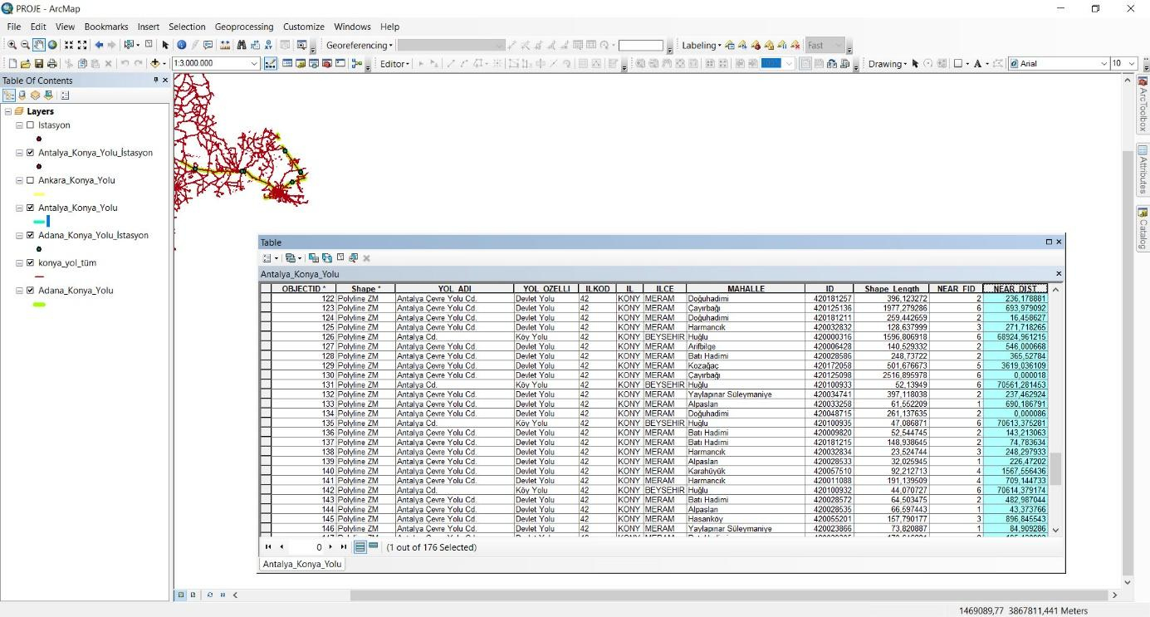

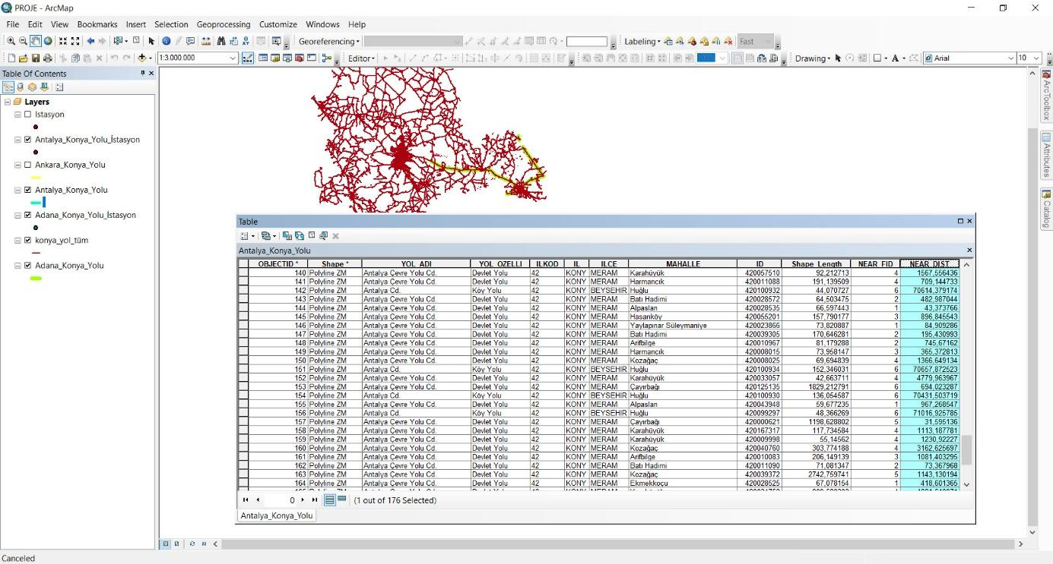

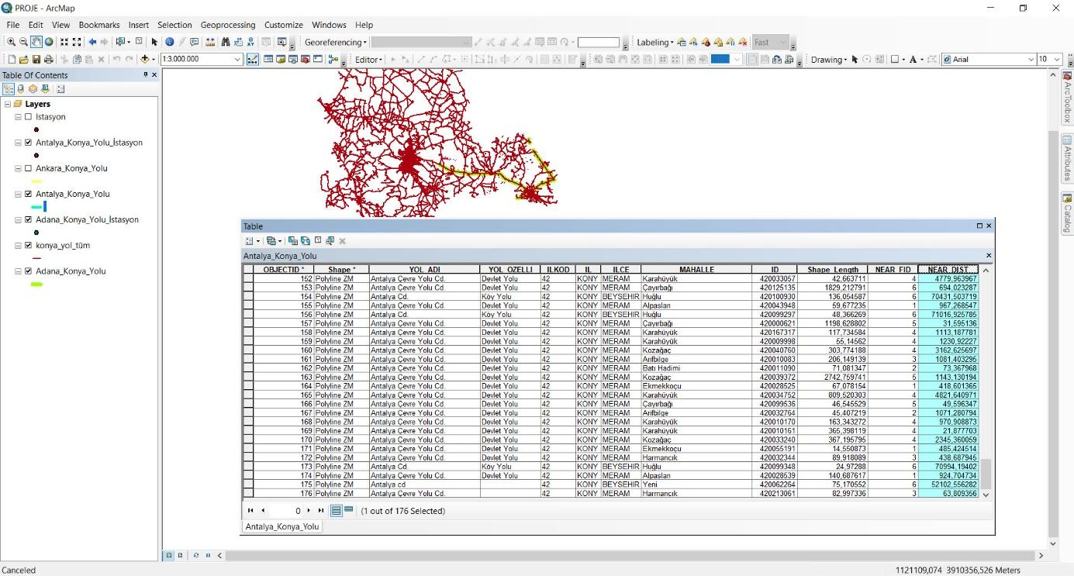

Adana-Konya Yolu;

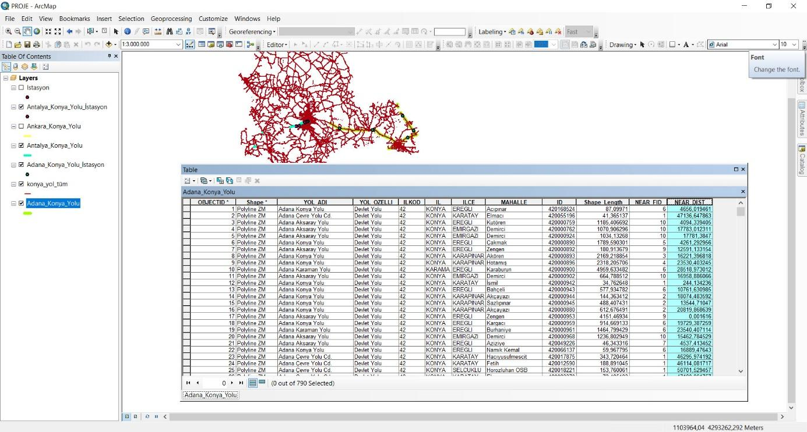

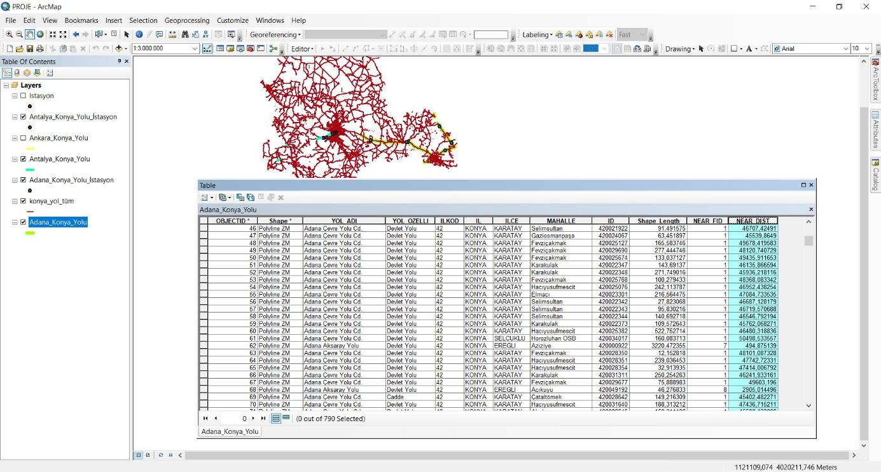

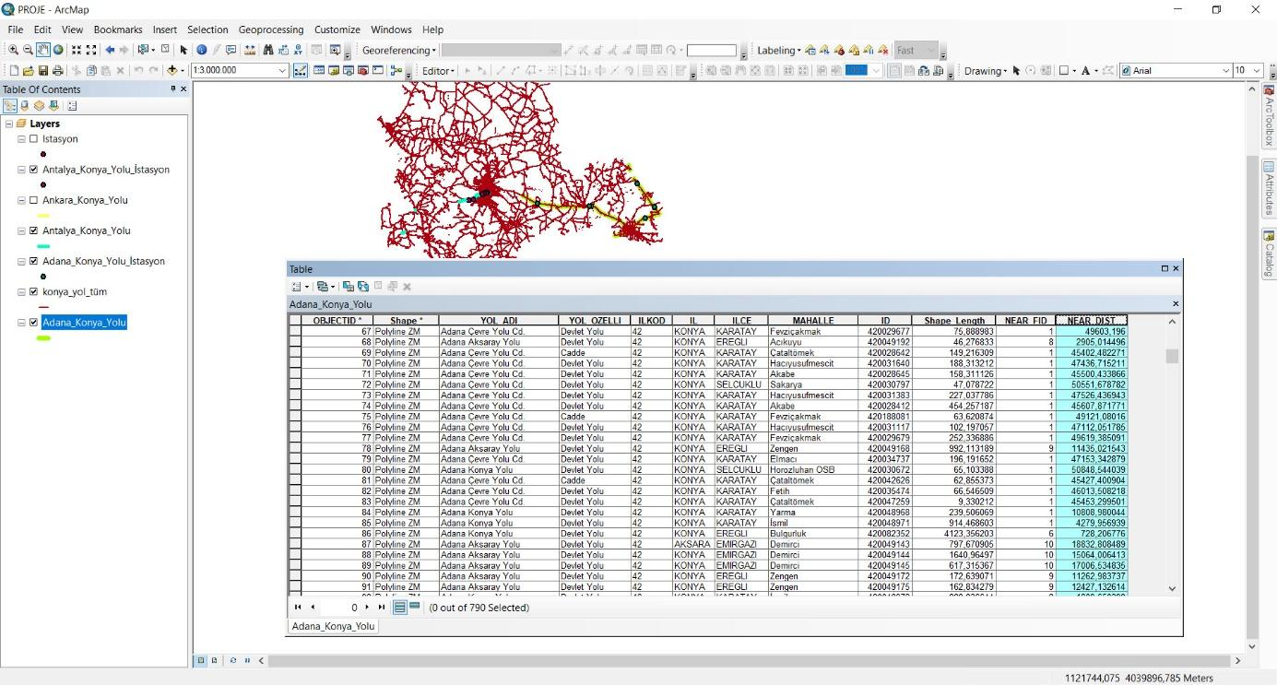

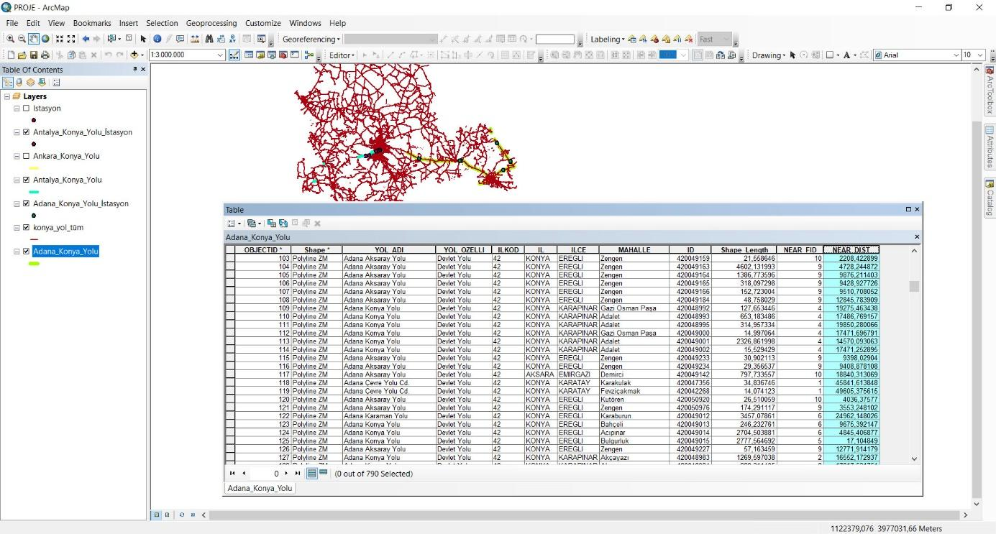

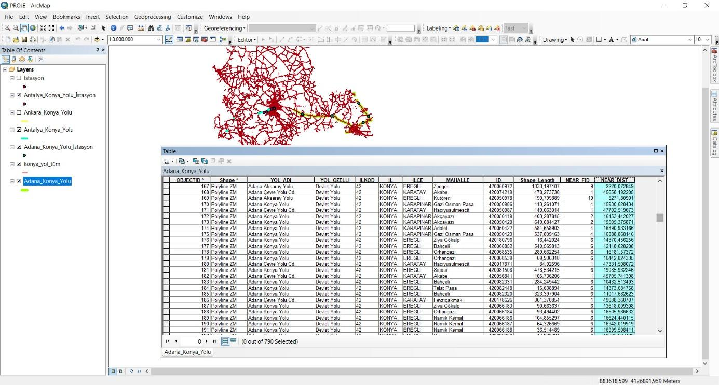

**Projemizde Sonuç;**

* Benzinli-dizel araç kullananlar belirli bir yol daha gidebilirler ama elektrikli araç kullananlar bir istasyonda araçlarını şarj etmezlerse sıkıntı yaşayabilirler.
* Kullanıcıların sıkıntı yaşamaması için kullandığımız yolu söyleyebiliriz.
* Bizde bunun için araçların en yoğun kullandıkları yolda ki istasyonlara yakınlık analizi uyguladık.
* Adana ve Antalya yolunun en yoğun kullanılan güzergahı için uygunluk ve yakınlık analizi yapıldı.
* Bu analizlere göre de şarj dolum istasyonlarının en uygun bir şekilde yerleştirilmesi planlandı.

